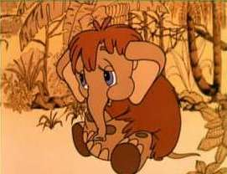
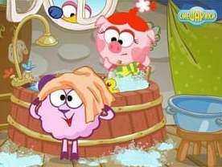

«Влияние мультфильмов на формирование нравственных качеств у дошкольников»
В наше время, как никогда ранее, возрастает роль мультфильмов и компьютерных технологий на развитие нравственных качеств дошкольников, поэтому хотелось обратить внимание родителей на эту проблему.
Мультфильмы, которые сейчас смотрят наши дети, полярно отличаются от мультфильмов, на которых выросли многие из нас. Сомневаюсь, что сейчас родители отдают предпочтение советским мультфильмам. Мы живем в век открытых информационных технологий, когда нас окружает огромный поток разной информации.
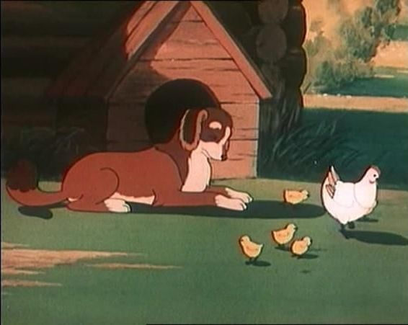
Хотелось бы обратить ваше внимание на то, как влияют мультфильмы на формирование нравственных качеств дошкольников.
И тут снова хочется вспомнить о советских мультфильмах, их герои были добрые - это «радуга положительных эмоций» для детей. Благодаря мультфильмам, дети естественным путем понимали, что такое хорошо, что такое плохо, как надо себя вести, естественным путем воспитывались такие качества как добросердечность, порядочность, любовь к родным и близким. Добро всегда побеждает зло. Невольно вспоминаются такие мультипликационные фильмы, как «Простоквашино», «Дед Мазай и зайцы», «Крепыш» (советую всем посмотреть очень эмоциональный, трогательный мультфильм, «Простоквашино», «Кот Леопольд», «Чучело-Мяучело» и т. д.
Обратите внимание на то, какие они хорошенькие, все эти герои советских мультиков. У них – такие добрые лица и искренние улыбки, что хочется смотреть такой мультфильм снова и снова. Пускай в них и немного яркости, пускай они не такие «оживленные», но в них – «океаны» замечательного.
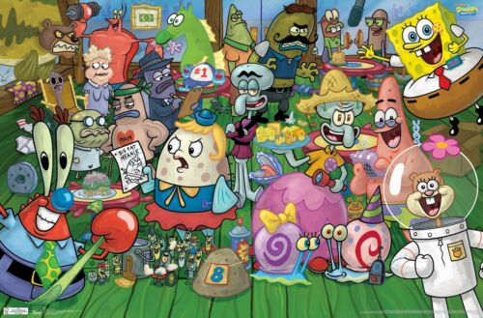
Герои мультфильмов должны быть привлекательны, положительны. Ведь от того какой фильм смотрит ваш ребенок и будет зависеть формирование у него тех или иных нравственных качеств. Не стоит забывать, что ребенок по-другому воспринимает мультфильм, нежели взрослый. Влияние мультфильма огромно. Ребенок как будто сам погружается в этот мир, проживает все события. Согласитесь, что не может мультфильм про монстров, злых волшебников, с непонятными героями, формой лица, способствовать формированию у вашего ребенка положительных качеств и восприятия целостной картины мира («Корпорация монстров», «Губка Боб»).

Как же выбрать мультфильм, который можно разрешать смотреть ребенку непродолжительное время, чтоб не навредить ему, и помочь в формировании нравственных качеств, определенного представления об окружающем?
Прежде всего, просмотрите этот мультфильм сами и ответьте на несколько вопросов:
- О чем этот мультфильм?
- Положительные ли его персонажи?
- Какую модель поведения может перенять Ваш ребенок?
- Какие нравственные качества просмотр данного мультфильма поможет сформировать у Вашего ребенка?
- Не вызовет ли агрессивного поведения?
Если на данном этапе Вас ничего не насторожило, то можно ребенку посмотреть данный мультфильм. НО! Не стоит забывать, что ребенку 5-6 лет можно проводить возле телевизора не больше 20-30 минут! И тут, наверное, многие задумаются, так как дети обычно смотрят часами. Последствиями являются сильные нарушения зрения и все чаще офтальмологи говорят о том, что повышается процент детей идущих в школу уже в очках или имеющих проблемы со зрением.
Нельзя давать ребенку смотреть все подряд. Допустим, ребенок не хочет смотреть выбранный родителями фильм – увлеките его, заинтересуйте, от того как вы преподнесете тоже многое зависит.
Среди современных мультфильмов есть много действительно ярких, интересных, способствующих развитию ребенка, его познавательной активности («Даша-путешественница», «Фиксики», взаимопомощи, ценность дружбы («Пчелка Майя», «Барбоскины», «Щенячий патруль», «Диего спешит на помощь»).
И все-таки, уважаемые родители, стоит не забывать, что ни один мультфильм, даже самый поучительный, не может заменить ребенку общение с взрослыми. Детям нужны улыбки родителей, их внимание, эмоции, взгляды и прикосновения. На ребенка нужно находить время. Пусть его будет не так много, но оно должно быть, чтобы ни случилось!

